Linux基础
教学导航
教学目标 | - 了解Linux的简介与安装  - 掌握Linux常用的命令  - 掌握Linux系统上JDK、Mysql、Tomcat的安装
教学方法

Linux的简介

Linux的概述
Linux是基于Unix的开源免费的操作系统，由于系统的稳定性和安全性几乎成为程序代码运行的最佳系统环境。Linux是由Linus Torvalds（林纳斯·托瓦兹）起初开发的，由于源代码的开放性，现在已经衍生出了千上百种不同的Linux系统。
Linux系统的应用非常广泛，不仅可以长时间的运行我们编写的程序代码，还可以安装在各种计算机硬件设备中，比如手机、平板电脑、路由器等。尤其在这里提及一下，我们熟知是Android程序最底层就是运行在linux系统上的。

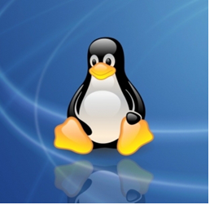

图1 林纳斯·托瓦兹 图2 linux的logo

Linux的分类

Linux根据市场需求不同，基本分为两个方向：
- 图形化界面版：注重用户体验，类似window操作系统，但目前成熟度不够
- 服务器版：没有好看的界面，是以在控制台窗口中输入命令操作系统的，类似 于DOS，是我们假设服务器的最佳选择

Linux根据原生程度，又分为两种：
- 内核版本：在Linus领导下的内核小组开发维护的系统内核的版本号
- 发行版本：一些组织或公司在内核版基础上进行二次开发而重新发行的版本

Linux发行版本不同，又可以分为n多种：
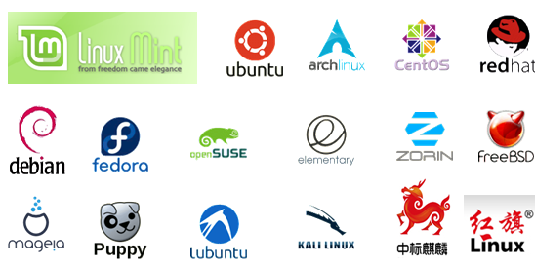

Linux的安装

虚拟机的安装
因为Linux也是一个系统，本质上跟我们电脑的Window没有区别，所以我们要学习Linux就首先将我们电脑的Window系统换成Linux系统，或者在我们电脑上安装双系统，听上去是不是很可怕。其实我们可以在我们电脑上安装一个软件，这个软甲可以模拟一台或多台虚拟的电脑机器，这就是虚拟机
虚拟器常用的有两种：


VMware（威睿）公司的虚拟机软件，功能强大，收费产品
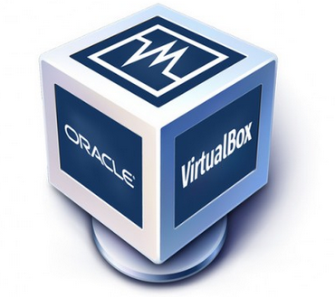
VitrualBox 虚拟机软件 Oracle公司的虚拟机软件，免费商品

由于市场上VMware使用率很高，所以我们安装VMware 《VMware安装手册》

CentOS的安装
CentOS是一个Linux的发行版本，是目前企业中用来做应用服务器系统的主要版本，CentOS的安装，其实是将该系统安装到VMware虚拟机软件中，让VMware虚拟机软件模拟出一台Linux系统的电脑。CentOS6.5安装请见《CentOS安装手册》

Linux的基本命令
服务器版的Linux安装完毕了，但没有图形化界面，我们只能通过控制台去操作系统，我们就要使用类似DOS命令的Linux命令去操作系统，那么下面我们就进行Linux的命令的学习。Linux命令成百上千，课程不能一一涉及，也没有必要一一涉及，根据我们程序员在日常工作中的需求，总结出如下几种供学习。

目录切换命令
window中通过图形化界面和鼠标可以任意切换需要进入的目录，但Linux必须通过cd命令切换目录。但在学习cd命令之前，我们有必要分清Linux的目录结构（linux目录结构详细说明）

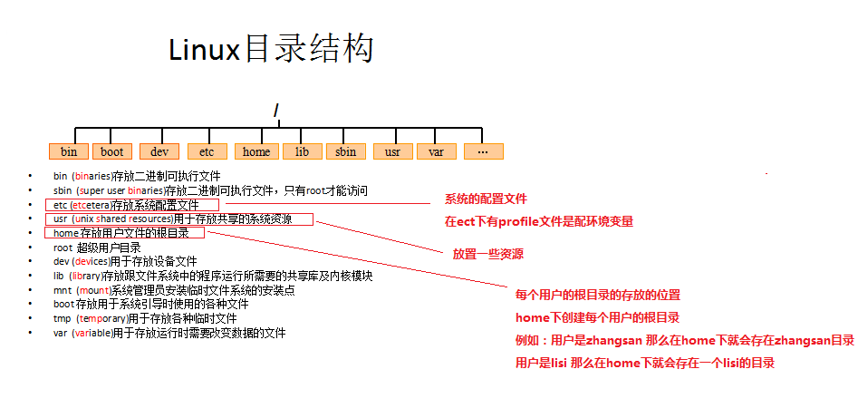
~ == root
cd usr 切换到该目录下usr目录
cd ../ 切换到上一层目录
cd / 切换到系统根目录
cd ~ 切换到用户主目录
cd - 切换到上一个所在目录

目录的操作命令（增删改查）

增加目录操作（增）
命令：mkdir 目录名称
示例：在根目录 / 下 mkdir test，就会在根目录 / 下产生一个test问目录
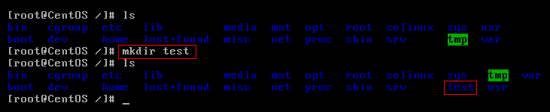

查看目录（查）
命令：ls [-al] 父目录
示例：在根目录 / 下使用ls，可以看到该目录下的所有的目录和文件
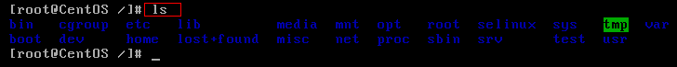
示例：在根目录 / 下使用ls -a，可以看到该目录下的所有文件和目录，包括隐藏的
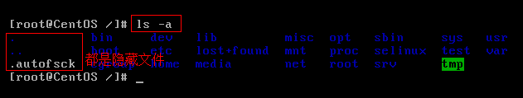
示例：在根目录 / 下使用ls -l，可以看到该目录下的所有目录和文件的详细信息
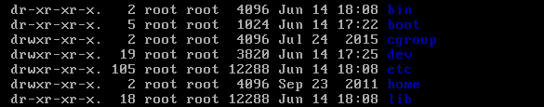
注意：ls -l 可以缩写成ll

寻找目录（查）
命令：find 目录 参数
示例：查找/root下的与test相关的目录(文件) find /root -name ‘test*’

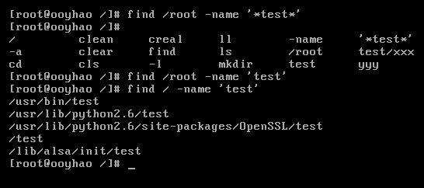

修改目录的名称（改）
命令：mv 目录名称 新目录名称
示例：test目录下有一个oldTest目录，使用mv oldTest newTest命令修改
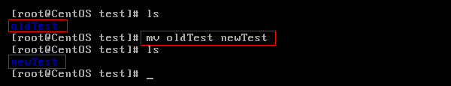
注意：mv的语法不仅可以对目录进行重命名而且也可以对各种文件，压缩包等进行 重命名的操作

移动目录的位置---剪切（改）
命令：mv 目录名称 目录的新位置
示例：在test下将newTest目录剪切到 /usr下面，使用mv newTest /usr
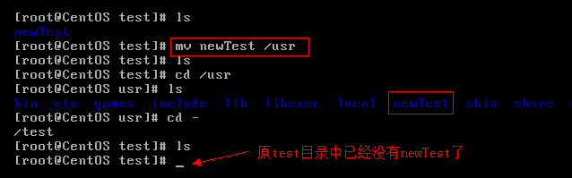
注意：mv语法不仅可以对目录进行剪切操作，对文件和压缩包等都可执行剪切操作

拷贝目录（改）
命令：cp -r 目录名称 目录拷贝的目标位置 -----r代表递归拷贝
示例：将/usr下的newTest拷贝到根目录下的test中，使用cp -r /usr/newTest /test
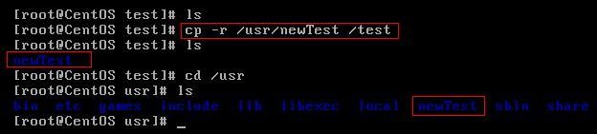
注意：cp命令不仅可以拷贝目录还可以拷贝文件，压缩包等，拷贝文件和压缩包时不 用写-r递归

删除目录（删）
命令：rm [-rf] 目录
示例：删除/usr下的newTest，进入/usr下使用rm -r newTest
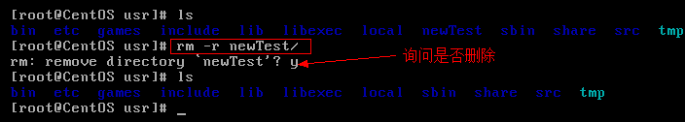
示例：删除/test下的newTest而不需要询问强制删除，在/test下使用rm -rf newTest
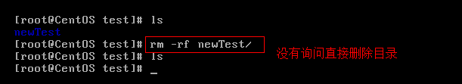
注意：rm不仅可以删除目录，也可以删除其他文件或压缩包，为了增强大家的记忆， 无论删除任何目录或文件，都直接使用rm -rf 目录/文件/压缩包

文件的操作命令（增删改查）

文件的创建（增）
命令：touch 文件名称 ----- 空文件
示例：在test目录下创建一个空文件 touch aaa.txt
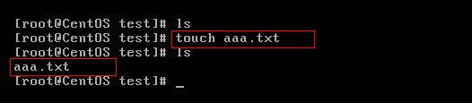

文件的查看（查）
命令：cat/more/less/tail 文件
示例：使用cat查看/etc/sudo.conf文件，只能显示最后一屏内容
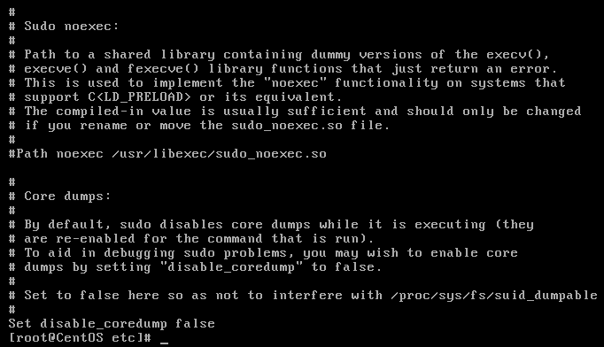

示例：使用more查看/etc/sudo.conf文件，可以显示百分比，回车可以向下一行， 空格可以向下一页，q可以退出查看
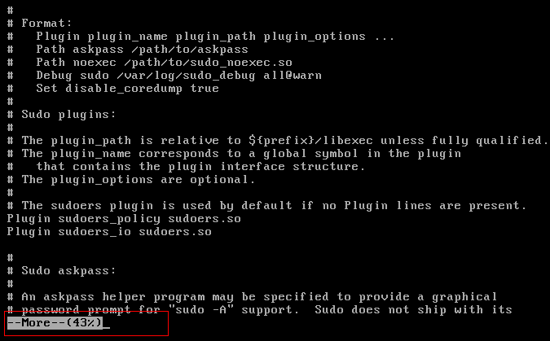
示例：使用less查看/etc/sudo.conf文件，可以使用键盘上的PgUp和PgDn向上 和向下翻页，q结束查看
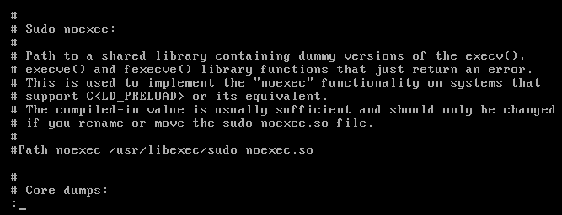

示例：使用tail -10 查看/etc/sudo.conf文件的后10行，Ctrl+C结束
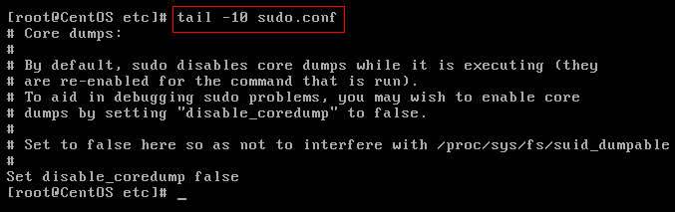
注意：命令 tail -f 文件 可以对某个文件进行动态监控，例如tomcat的日志文件， 会随着程序的运行，日志会变化，可以使用tail -f catalina-2016-11-11.log 监控 文 件的变化

修改文件的内容（改）
命令：vim 文件
示例：编辑/test下的aaa.txt文件，使用vim aaa.txt
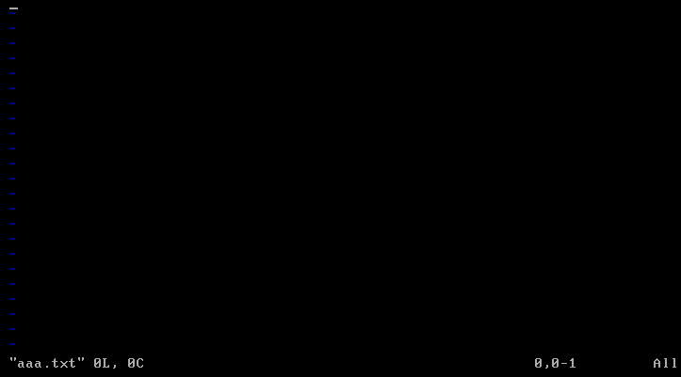

但此时并不能编辑，因为此时处于命令模式，点击键盘i/a/o进入编辑模式，可以 编辑文件
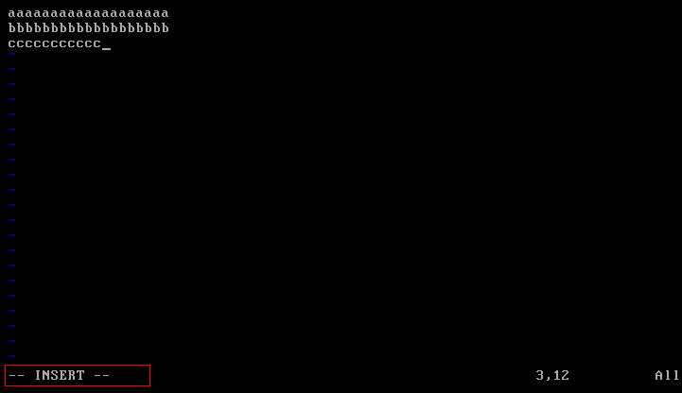
编辑完成后，按下Esc，退回命令模式
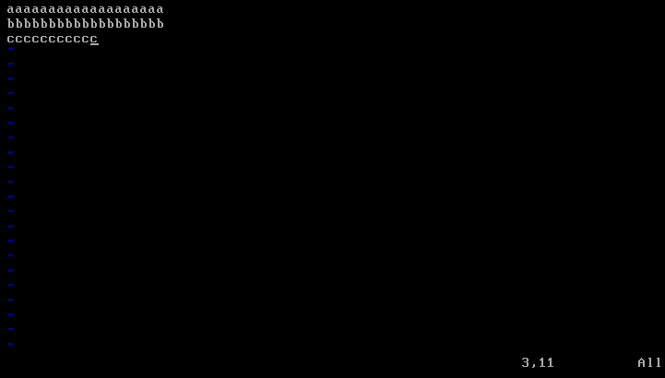

此时文件虽然已经编辑完成，但是没有保存，需输入冒号：进入底行模式，在底行模 式下输入wq代表写入内容并退出，即保存；输入q!代表强制退出不保存。
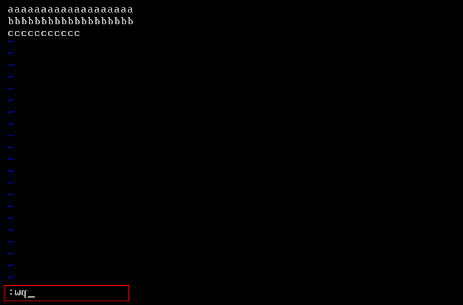
总结：
vim编辑器是Linux中的强大组件，是vi编辑器的加强版，vim编辑器的命令和快捷方式有很多，但此处不一一阐述，大家也无需研究的很透彻，使用vim编辑修改文件的方式基本会使用就可以了。附：《vi使用方法介绍》和《vim命令合集》

关于vim使用过程：
在实际开发中，使用vim编辑器主要作用就是修改配置文件
vim 文件------>进入文件----->命令模式------>按i进入编辑模式----->编辑文件 ------->按Esc进入底行模式----->输入:wq/q!

删除文件（删）
同目录删除：熟记 rm -rf 文件 即可

压缩文件的操作命令

打包并压缩文件
Linux中的打包文件一般是以.tar结尾的，压缩的命令一般是以.gz结尾的。
而一般情况下打包和压缩是一起进行的，打包并压缩后的文件的后缀名一般.tar.gz。
命令：tar -zcvf 打包压缩后的文件名 要打包压缩的文件
其中：z：调用gzip压缩命令进行压缩
c：打包文件
v：显示运行过程
f：指定文件名
示例：打包并压缩/test下的所有文件 压缩后的压缩包指定名称为xxx.tar.gz
tar -zcvf xxx.tar.gz aaa.txt bbb.txt ccc.txt
或：tar -zcvf xxx.tar.gz /test/*
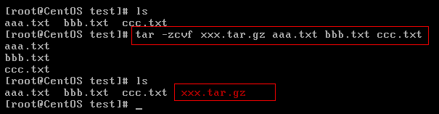

解压压缩包（重点）
命令：tar [-xvf] 压缩文件
其中：x：代表解压
示例：将/test下的xxx.tar.gz解压到当前目录下
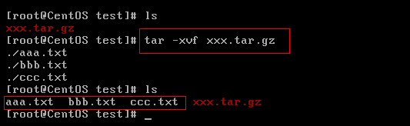
tar -xvf xxx.tar.gz

示例：将/test下的xxx.tar.gz解压到根目录/usr下
tar -xvf xxx.tar.gz -C /usr------C代表指定解压的位置
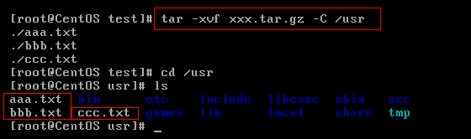

其他命令

显示当前所在位置
pwd
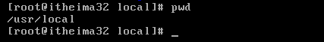

搜索命令
命令：grep 要搜索的字符串 要搜索的文件
示例：搜索/usr/sudu.conf文件中包含字符串to的行
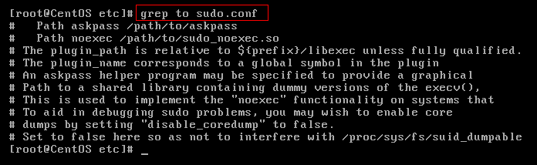
示例：搜索/usr/sudu.conf文件中包含字符串to的行 to要高亮显示
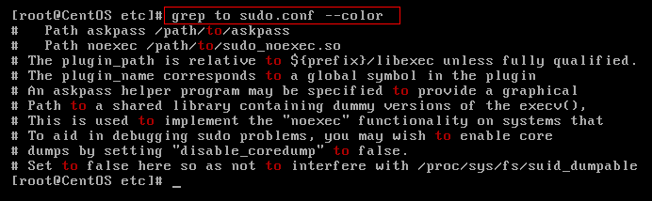

管道命令
命令：| 将前一个命令的输出作为本次目录的输入
示例：查看当前系统中所有的进程中包括system字符串的进程
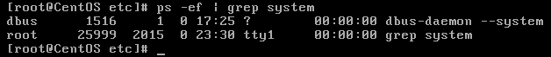

查看进程
命令：ps -ef
示例：查看当前系统中运行的进程

杀死进程
命令：kill -9 进程的pid

网络通信命令
查看当前系统的网卡信息：ifconfig
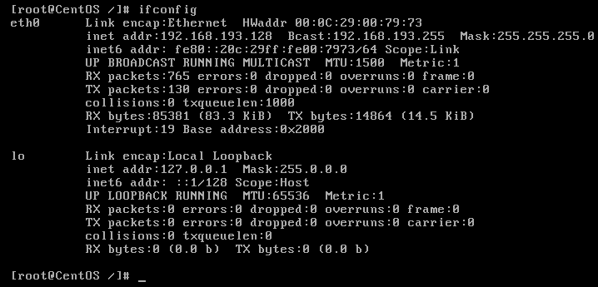
查看与某台机器的连接情况：ping
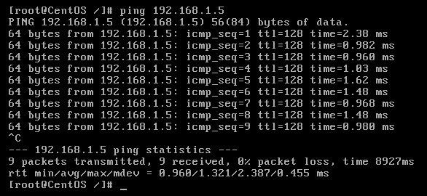
查看当前系统的端口使用：netstat -an
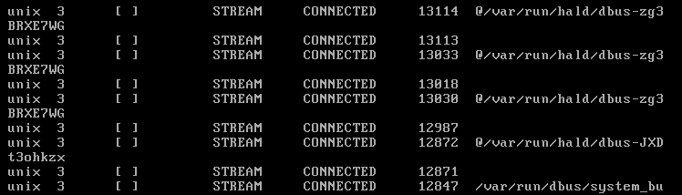

Linux的权限命令
权限是Linux中的重要概念，每个文件/目录等都具有权限，通过ls -l命令我们可以 查看某个目录下的文件或目录的权限
示例：在随意某个目录下ls -l
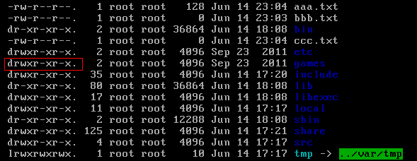
第一列的内容的信息解释如下：
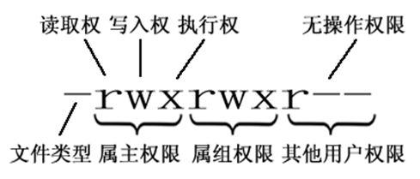

文件的类型：
d：代表目录
-：代表文件
l：代表链接（可以认为是window中的快捷方式）
后面的9位分为3组，每3位置一组，分别代表属主的权限，与当前用户同组的 用户的权限，其他用户的权限
r：代表权限是可读，r也可以用数字4表示
w：代表权限是可写，w也可以用数字2表示
x：代表权限是可执行，x也可以用数字1表示

属主（user） |  |  | 属组（group） |  |  | 其他用户
r | w | x | r | w | x | r | w | x
4 | 2 | 1 | 4 | 2 | 1 | 4 | 2 | 1

修改文件/目录的权限的命令：chmod
示例：修改/test下的aaa.txt的权限为属主有全部权限，属主所在的组有读写权限，
其他用户只有读的权限
chmod u=rwx,g=rw,o=r aaa.txt
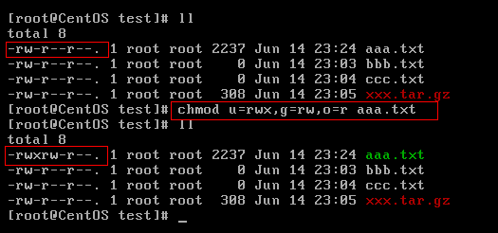
上述示例还可以使用数字表示：
chmod 764 aaa.txt

远程连接工具的使用
实际开发中，Linux服务器都在其他的地方，我们要通过远程的方式去连接Linux并操作它，Linux远程的操作工具有很多，企业中常用的有Puttty、secureCRT、SSH Secure等。课程中我们使用SSH Secure工具进行远程连接，该工具是免费的图形化界面及命令行窗口集一身的远程工具。安装包如下：
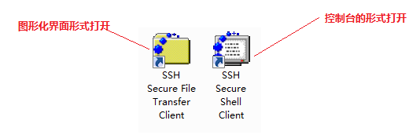
安装后，会出现两个图标：

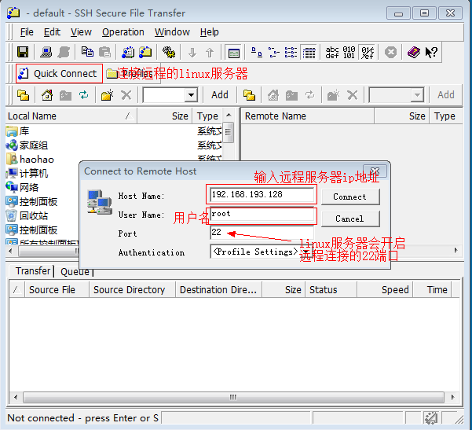
点击图形化界面图标：
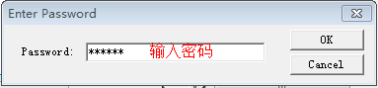
进入界面：
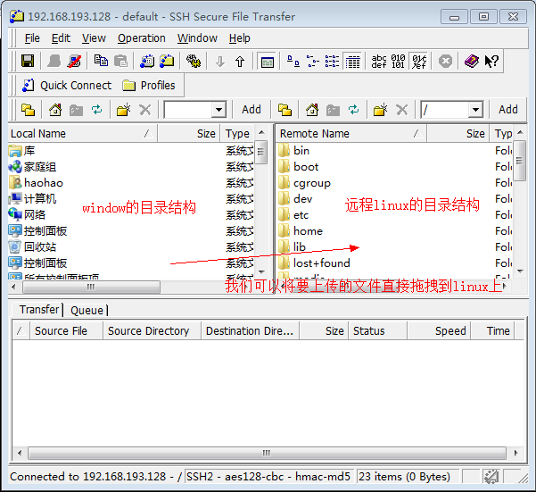
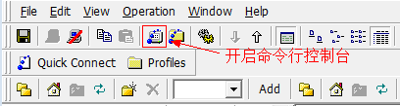

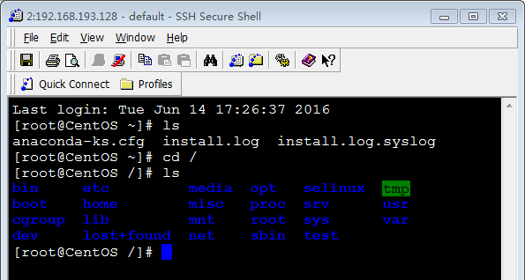

关于远程工具乱码的解决：
使用远程工具进行连接时，如果linux有中文文件或目录，显示时会出现乱码，原因是linux编码是UTF-8，而远程工具默认是当前系统本地编码即GBK。所以解决方案是统一两者编码就OK了，但是该SSH Secure工具不能设置编码，所以通过修改linux的系统编码的方式进行统一编码。
在linux的/etc/sysconfig目录下有一个i18n的文件代表linux的系统编码
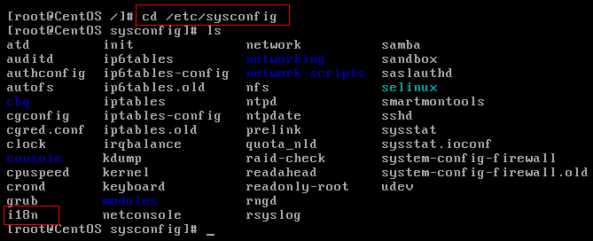
将其从UTF-8修改成GBK重现连接linux即可：
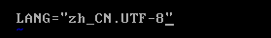
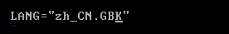

Linux的软件安装

JDK安装
注意：rpm与软件相关命令 相当于window下的软件助手 管理软件
步骤：
- 查看当前Linux系统是否已经安装java
输入 rpm -qa | grep java
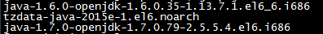

- 卸载两个openJDK
输入rpm -e --nodeps 要卸载的软件

- 上传jdk到linux
- 安装jdk运行需要的插件yum install glibc.i686（选做）
- 解压jdk到/usr/local下 tar –xvf jdk-7u71-linux-i586.tar.gz –C /usr/local
- 配置jdk环境变量，打开/etc/profile配置文件，将下面配置拷贝进去
#set java environment
JAVA_HOME=/usr/local/jdk1.7.0_71
CLASSPATH=.:$JAVA_HOME/lib.tools.jar
PATH=$JAVA_HOME/bin:$PATH
export JAVA_HOME CLASSPATH PATH
- 重新加载/etc/profile配置文件 source /etc/profile

Mysql安装
步骤：
- 查看CentOS自带的mysql
输入 rpm -qa | grep mysql
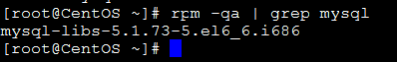
- 将自带的mysql卸载
- 上传Mysql到linux
- 安装mysql的依赖（选做）
yum -y install libaio.so.1 libgcc_s.so.1 libstdc++.so.6
yum update libstdc++-4.4.7-4.el6.x86_64
- 解压Mysql到/usr/local/下的mysql目录(mysql目录需要手动创建)内
cd /usr/local
mkdir mysql
tar -xvf MySQL-5.6.22-1.el6.i686.rpm-bundle.tar -C /usr/local/mysql
- 在/usr/local/mysql下安装mysql
安装服务器端：rpm -ivh MySQL-server-5.6.22-1.el6.i686.rpm
安装客户端：rpm -ivh MySQL-client-5.6.22-1.el6.i686.rpm
- 启动mysql
service mysql start
- 将mysql加到系统服务中并设置开机启动
加入到系统服务：chkconfig --add mysql
自动启动：chkconfig mysql on
- 登录mysql
mysql安装好后会生成一个临时随机密码，存储位置在/root/.mysql_secret
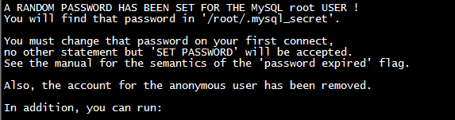

msyql –u root -p
- 修改mysql的密码
set password = password('root');
- 开启mysql的远程登录
默认情况下mysql为安全起见，不支持远程登录mysql，所以需要设置开启 远程登录mysql的权限
登录mysql后输入如下命令：
grant all privileges on *.* to 'root' @'%' identified by 'root';
flush privileges;

- 开放Linux的对外访问的端口3306
/sbin/iptables -I INPUT -p tcp --dport 3306 -j ACCEPT
/etc/rc.d/init.d/iptables save ---将修改永久保存到防火墙中

Tomcat安装
步骤：
- 上传Tomcat到linux上
- 解压Tomcat到/usr/local下
- 开放Linux的对外访问的端口8080
/sbin/iptables -I INPUT -p tcp --dport 8080 -j ACCEPT
/etc/rc.d/init.d/iptables save
- 启动关闭Tomcat
进入tomcat的bin下启动：./startup.sh
进入tomcat的bin下关闭：./shutdown.sh

